**十分钟搞定pandas**

[](https://www.jianshu.com/u/2b784e3c0b18)

[Jlan](https://www.jianshu.com/u/2b784e3c0b18) 关注

2017.05.23 09:30\* 字数 1740 阅读 286评论 0喜欢 4

转载：[http://www.cnblogs.com/chaosimple/p/4153083.html](https://link.jianshu.com/?t=http://www.cnblogs.com/chaosimple/p/4153083.html" \t "_blank)

本文是对pandas官方网站上《10 Minutes to pandas》的一个简单的翻译，原文在[这里](https://link.jianshu.com/?t=http://pandas.pydata.org/pandas-docs/stable/10min.html" \t "_blank)。这篇文章是对pandas的一个简单的介绍，详细的介绍请参考：*[Cookbook](https://link.jianshu.com/?t=http://pandas.pydata.org/pandas-docs/stable/cookbook.html" \l "cookbook" \t "_blank)* 。习惯上，我们会按下面格式引入所需要的包：

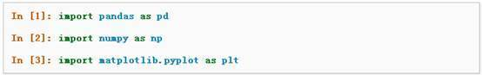

**一、 创建对象**

可以通过 [Data Structure Intro Setion](https://link.jianshu.com/?t=http://pandas.pydata.org/pandas-docs/stable/dsintro.html#dsintro) 来查看有关该节内容的详细信息。

1、可以通过传递一个list对象来创建一个Series，pandas会默认创建整型索引

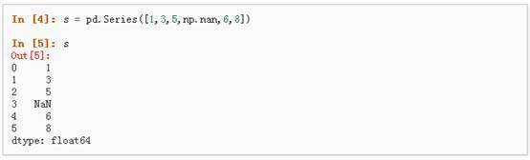

2、通过传递一个numpy array，时间索引以及列标签来创建一个DataFrame

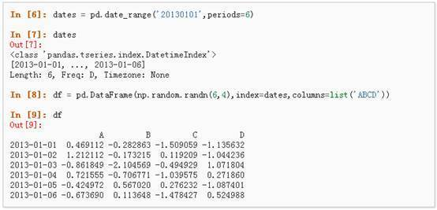

3、通过传递一个能够被转换成类似序列结构的字典对象来创建一个DataFrame

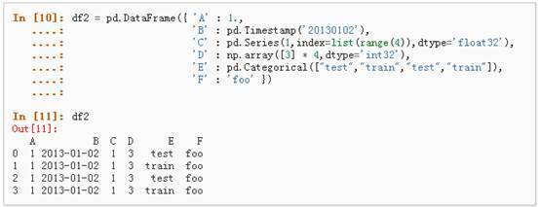

4、查看不同列的数据类型

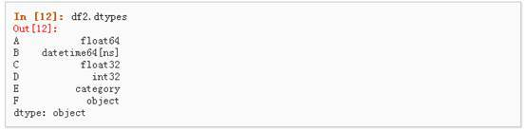

5、如果你使用的是IPython，使用Tab自动补全功能会自动识别所有的属性以及自定义的列，下图中是所有能够被自动识别的属性的一个子集

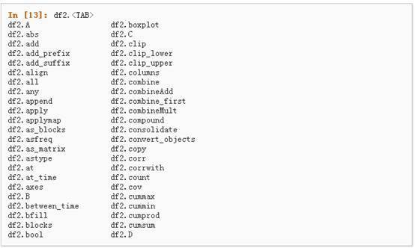

**二、 查看数据**

详情请参阅：[Basics Section](https://link.jianshu.com/?t=http://pandas.pydata.org/pandas-docs/stable/basics.html#basics)

1、 查看frame中头部和尾部的行

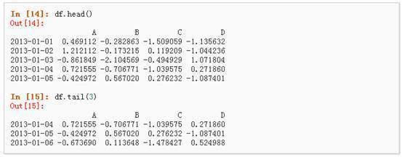

2、 显示索引、列和底层的numpy数据

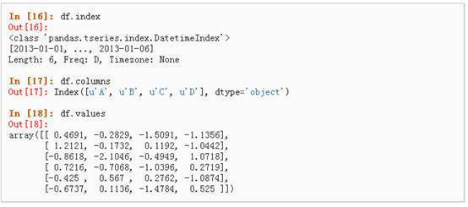

3、 describe()函数对于数据的快速统计汇总

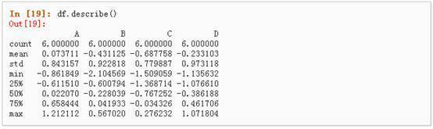

4、 对数据的转置

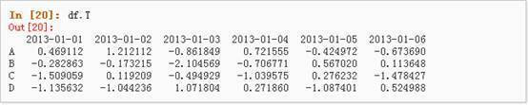

5、 按轴进行排序

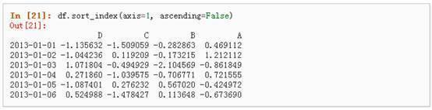

6、 按值进行排序

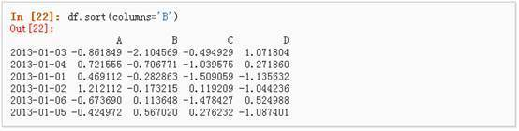

**三、 选择**

虽然标准的Python/Numpy的选择和设置表达式都能够直接派上用场，但是作为工程使用的代码，我们推荐使用经过优化的pandas数据访问方式：.at, .iat, .loc, .iloc 和 .ix详情请参阅[Indexing and Selecing Data](https://link.jianshu.com/?t=http://pandas.pydata.org/pandas-docs/stable/indexing.html" \l "indexing" \t "_blank) 和 [MultiIndex / Advanced Indexing](https://link.jianshu.com/?t=http://pandas.pydata.org/pandas-docs/stable/advanced.html#advanced)。

**获取**

1、 选择一个单独的列，这将会返回一个Series，等同于df.A：

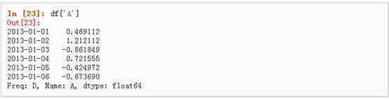

2、 通过[]进行选择，这将会对行进行切片

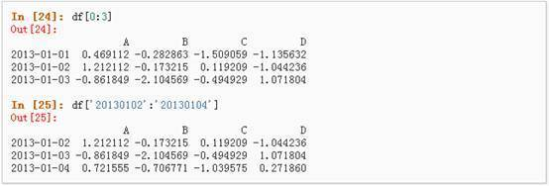

**通过标签选择**

1、 使用标签来获取一个交叉的区域

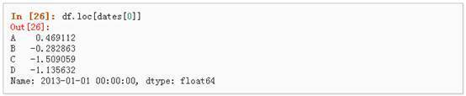

2、 通过标签来在多个轴上进行选择

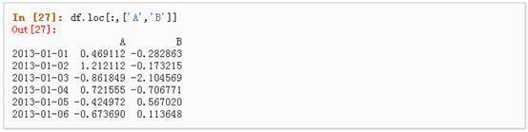

3、 标签切片

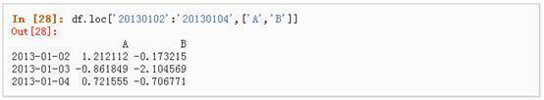

4、 对于返回的对象进行维度缩减

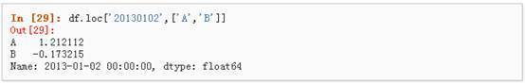

5、 获取一个标量

https://upload-images.jianshu.io/upload_images/1713353-f9c7d391f0209914.jpg?imageMogr2/auto-orient/strip%7CimageView2/2/w/554

6、 快速访问一个标量（与上一个方法等价）

https://upload-images.jianshu.io/upload_images/1713353-19e09829443aa48b.jpg?imageMogr2/auto-orient/strip%7CimageView2/2/w/554

**通过位置选择**

1、 通过传递数值进行位置选择（选择的是行）

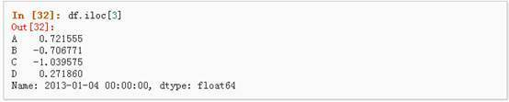

2、 通过数值进行切片，与numpy/python中的情况类似

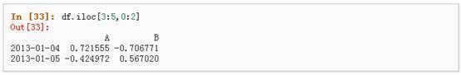

3、 通过指定一个位置的列表，与numpy/python中的情况类似

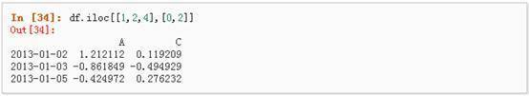

4、 对行进行切片

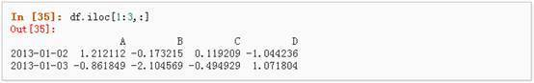

5、 对列进行切片

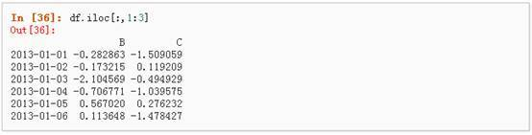

6、 获取特定的值

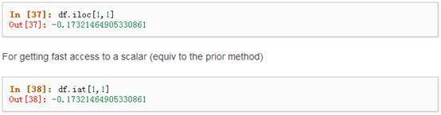

**布尔索引**

1、 使用一个单独列的值来选择数据

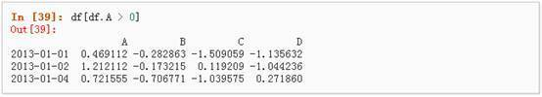

2、 使用where操作来选择数据

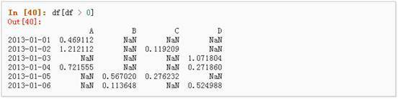

3、 使用isin()方法来过滤

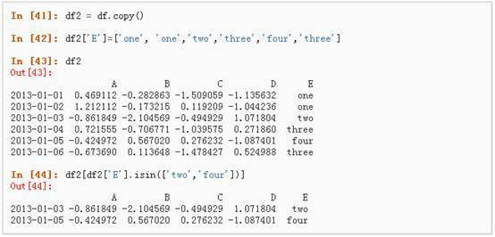

**设置**

1、 设置一个新的列

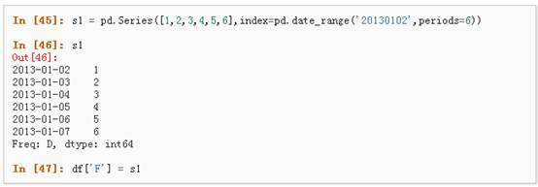

2、 通过标签设置新的值

https://upload-images.jianshu.io/upload_images/1713353-74d758b132cb8e20.jpg?imageMogr2/auto-orient/strip%7CimageView2/2/w/554

3、 通过位置设置新的值

https://upload-images.jianshu.io/upload_images/1713353-0ea35ded04b6bedb.jpg?imageMogr2/auto-orient/strip%7CimageView2/2/w/554

4、 通过一个numpy数组设置一组新值

https://upload-images.jianshu.io/upload_images/1713353-35a73ff0eb880e00.jpg?imageMogr2/auto-orient/strip%7CimageView2/2/w/554

上述操作结果如下：

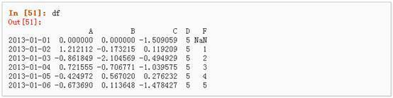

5、 通过where操作来设置新的值

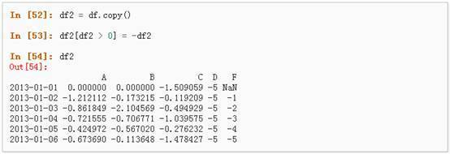

**四、 缺失值处理**

在pandas中，使用np.nan来代替缺失值，这些值将默认不会包含在计算中，详情请参阅：[Missing Data Section](https://link.jianshu.com/?t=http://pandas.pydata.org/pandas-docs/stable/missing_data.html" \l "missing-data" \t "_blank)。

1、 reindex()方法可以对指定轴上的索引进行改变/增加/删除操作，这将返回原始数据的一个拷贝：

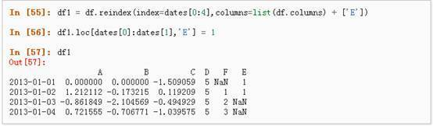

2、 去掉包含缺失值的行

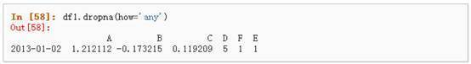

3、 对缺失值进行填充

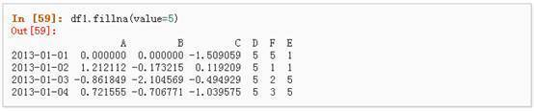

4、 对数据进行布尔填充

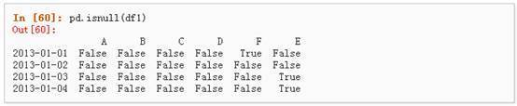

**五、 相关操作**

详情请参与 [Basic Section On Binary Ops](https://link.jianshu.com/?t=http://pandas.pydata.org/pandas-docs/stable/basics.html#basics-binop)

**统计（相关操作通常情况下不包括缺失值）**

1、 执行描述性统计

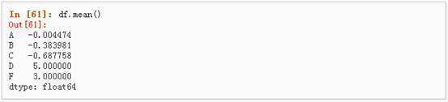

2、 在其他轴上进行相同的操作

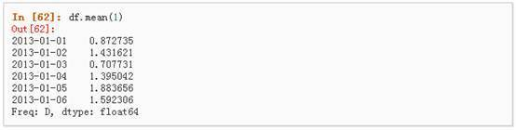

3、 对于拥有不同维度，需要对齐的对象进行操作。Pandas会自动的沿着指定的维度进行广播

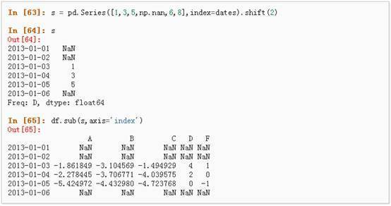

**Apply**

1、 对数据应用函数

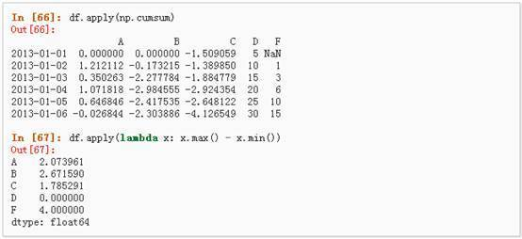

**直方图**

具体请参照：[*Histogramming and Discretization*](https://link.jianshu.com/?t=http://pandas.pydata.org/pandas-docs/stable/basics.html#basics-discretization)

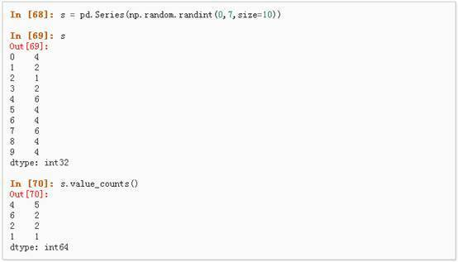

**字符串方法**

Series对象在其str属性中配备了一组字符串处理方法，可以很容易的应用到数组中的每个元素，如下段代码所示。更多详情请参考：*[Vectorized String Methods](https://link.jianshu.com/?t=http://pandas.pydata.org/pandas-docs/stable/text.html" \l "text-string-methods" \t "_blank)*.

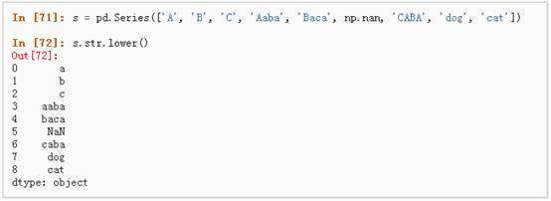

**六、 合并**

Pandas提供了大量的方法能够轻松的对Series，DataFrame和Panel对象进行各种符合各种逻辑关系的合并操作。具体请参阅：*[Merging section](https://link.jianshu.com/?t=http://pandas.pydata.org/pandas-docs/stable/merging.html" \l "merging" \t "_blank)*

**Concat**

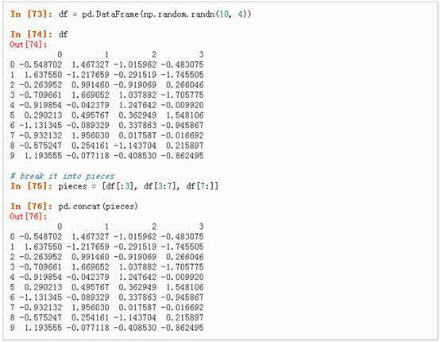

**Join**

类似于SQL类型的合并，具体请参阅：*[Database style joining](https://link.jianshu.com/?t=http://pandas.pydata.org/pandas-docs/stable/merging.html" \l "merging-join" \t "_blank)*

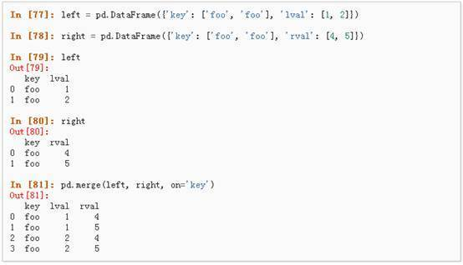

**Append**

将一行连接到一个DataFrame上，具体请参阅*[Appending](https://link.jianshu.com/?t=http://pandas.pydata.org/pandas-docs/stable/merging.html" \l "merging-concatenation" \t "_blank)*：

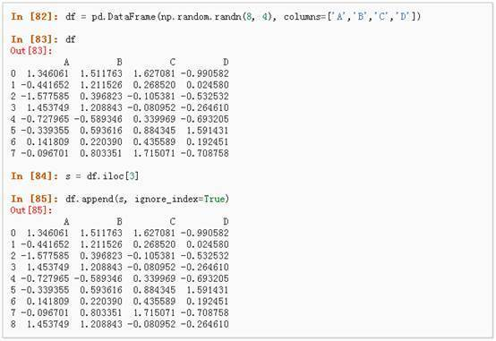

**七、 分组groupby**

对于”group by”操作，我们通常是指以下一个或多个操作步骤：

* （Splitting）按照一些规则将数据分为不同的组；
* （Applying）对于每组数据分别执行一个函数；
* （Combining）将结果组合到一个数据结构中；

详情请参阅：[*Grouping section*](https://link.jianshu.com/?t=http://pandas.pydata.org/pandas-docs/stable/groupby.html#groupby)

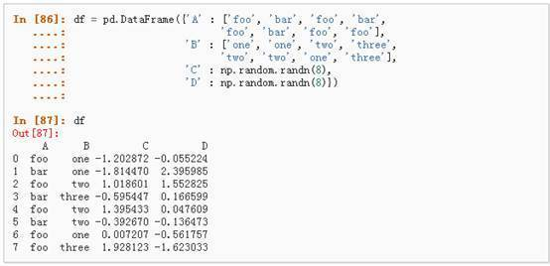

1、 分组并对每个分组执行sum函数

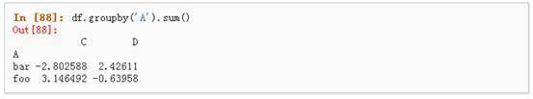

2、 通过多个列进行分组形成一个层次索引，然后执行函数

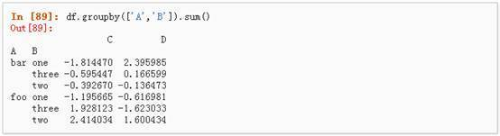

统计每个分组的数量

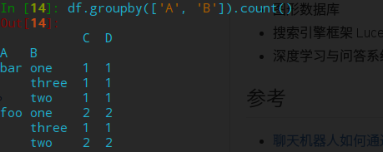

深度截图20170523093706.png

**八、 Reshaping**

详情请参阅 [*Hierarchical Indexing*](https://link.jianshu.com/?t=http://pandas.pydata.org/pandas-docs/stable/advanced.html#advanced-hierarchical) 和 [*Reshaping*](https://link.jianshu.com/?t=http://pandas.pydata.org/pandas-docs/stable/reshaping.html#reshaping-stacking)。

**Stack**

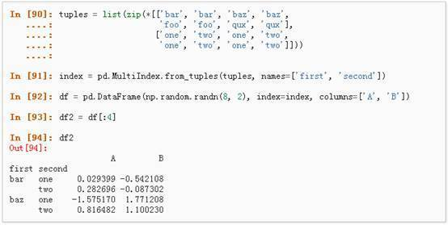

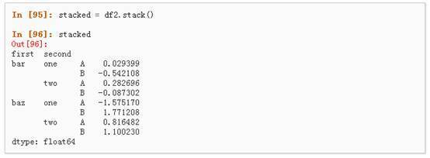

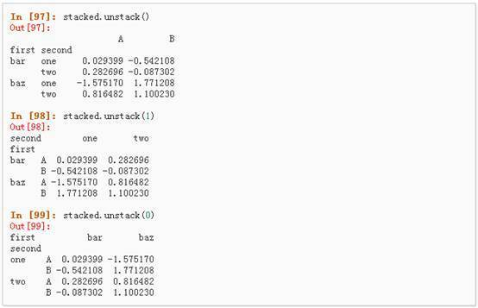

**数据透视表**

详情请参阅：[*Pivot Tables*](https://link.jianshu.com/?t=http://pandas.pydata.org/pandas-docs/stable/reshaping.html#reshaping-pivot).

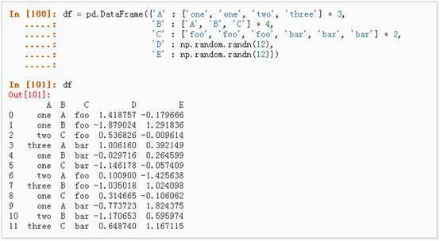

可以从这个数据中轻松的生成数据透视表：

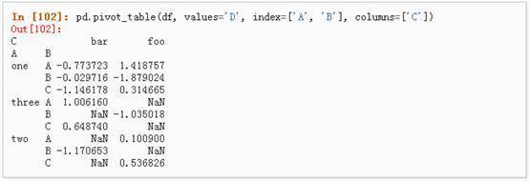

**九、 时间序列**

Pandas在对频率转换进行重新采样时拥有简单、强大且高效的功能（如将按秒采样的数据转换为按5分钟为单位进行采样的数据）。这种操作在金融领域非常常见。具体参考：*[Time Series section](https://link.jianshu.com/?t=http://pandas.pydata.org/pandas-docs/stable/timeseries.html" \l "timeseries" \t "_blank)*。

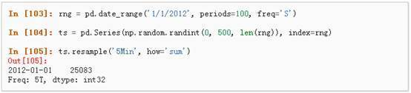

1、 时区表示：

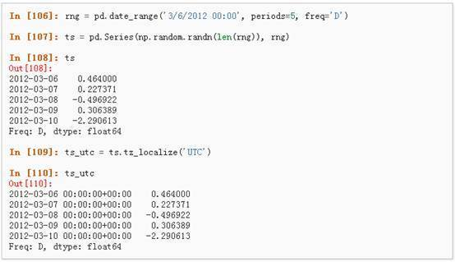

2、 时区转换：

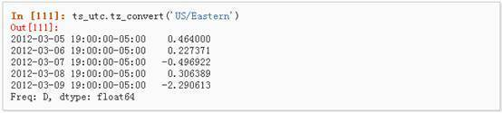

3、 时间跨度转换：

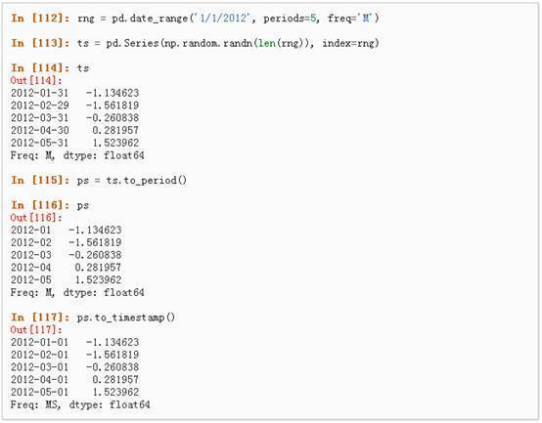

4、 时期和时间戳之间的转换使得可以使用一些方便的算术函数。

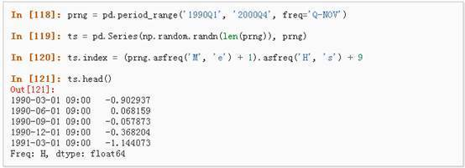

**十、 Categorical**

从0.15版本开始，pandas可以在DataFrame中支持Categorical类型的数据，详细 介绍参看：[*categorical introduction*](https://link.jianshu.com/?t=http://pandas.pydata.org/pandas-docs/stable/categorical.html#categorical)和*[API documentation](https://link.jianshu.com/?t=http://pandas.pydata.org/pandas-docs/stable/api.html" \l "api-categorical" \t "_blank)*。

https://upload-images.jianshu.io/upload_images/1713353-de952ff4417c61ca.jpg?imageMogr2/auto-orient/strip%7CimageView2/2/w/554

1、 将原始的grade转换为Categorical数据类型

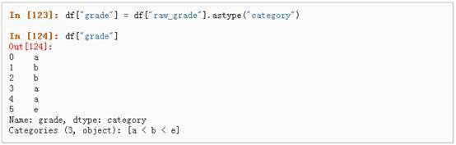

2、 将Categorical类型数据重命名为更有意义的名称

https://upload-images.jianshu.io/upload_images/1713353-b9e976b63d40f377.jpg?imageMogr2/auto-orient/strip%7CimageView2/2/w/554

3、 对类别进行重新排序，增加缺失的类别

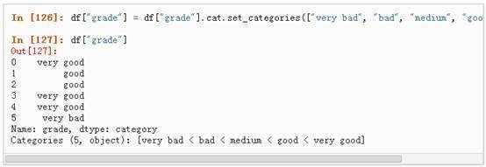

4、 排序是按照Categorical的顺序进行的而不是按照字典顺序进行

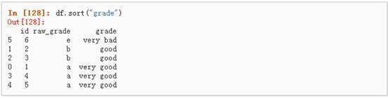

5、 对Categorical列进行排序时存在空的类别

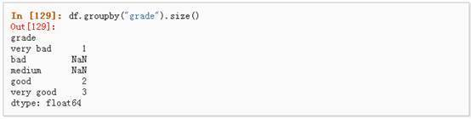

**十一、 画图**

具体文档参看：[*Plotting*](https://link.jianshu.com/?t=http://pandas.pydata.org/pandas-docs/stable/visualization.html#visualization) docs

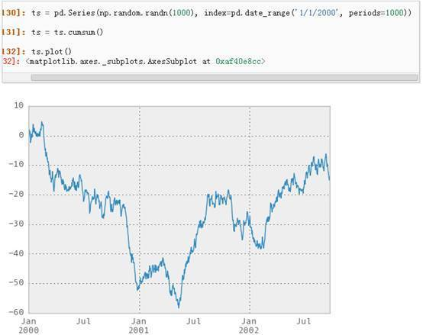

对于DataFrame来说，plot是一种将所有列及其标签进行绘制的简便方法：

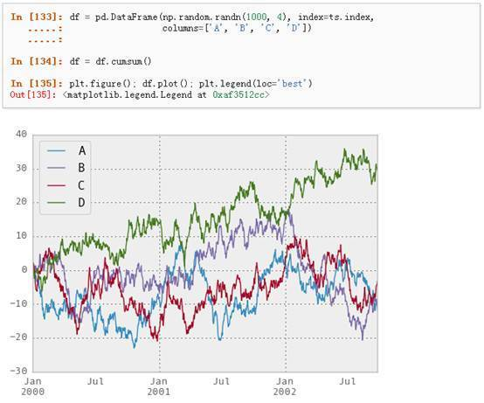

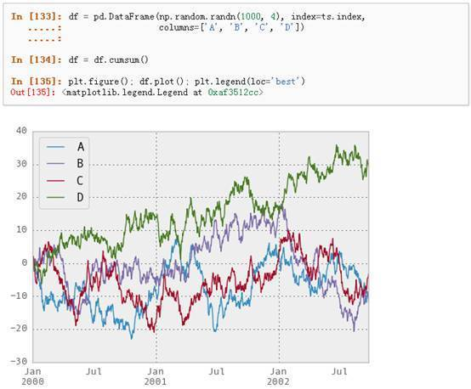

**十二、 导入和保存数据**

**CSV，参考：**[***Writing to a csv file***](https://link.jianshu.com/?t=http://pandas.pydata.org/pandas-docs/stable/io.html#io-store-in-csv)

1、 写入csv文件

https://upload-images.jianshu.io/upload_images/1713353-2af8d6b333da49c9.jpg?imageMogr2/auto-orient/strip%7CimageView2/2/w/554

2、 从csv文件中读取

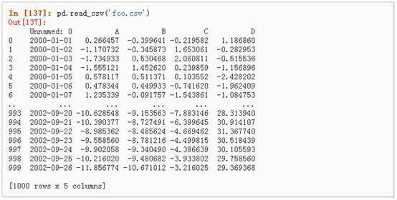

**HDF5**

参考：[*HDFStores*](https://link.jianshu.com/?t=http://pandas.pydata.org/pandas-docs/stable/io.html#io-hdf5)

1、 写入HDF5存储

https://upload-images.jianshu.io/upload_images/1713353-7a59a38fc659cb04.jpg?imageMogr2/auto-orient/strip%7CimageView2/2/w/554

2、 从HDF5存储中读取

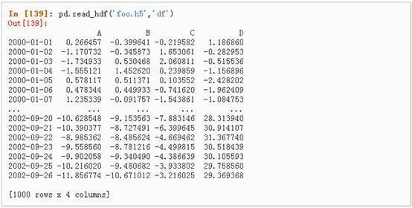

**Excel**

参考：[*MS Excel*](https://link.jianshu.com/?t=http://pandas.pydata.org/pandas-docs/stable/io.html#io-excel)

1、 写入excel文件

https://upload-images.jianshu.io/upload_images/1713353-2acee68edb072926.jpg?imageMogr2/auto-orient/strip%7CimageView2/2/w/554

2、 从excel文件中读取